РАЗДЕЛ 3. ФИЗИЧЕСКИЕ ПРОЦЕССЫ
В ЭЛЕКТРОПРИВОДАХ С МАШИНАМИ
ПОСТОЯННОГО ТОКА
ЛЕКЦИЯ 8. ТЕХНИЧЕСКИЕ РЕАЛИЗАЦИИ И ПРИМЕНЕНИЯ
ЭЛЕКТРОПРИВОДА С ДВИГАТЕЛЯМИ
ПОСТОЯННОГО ТОКА
Управляемый преобразователь УП в электроприводах, регулируемых изменением напряжения, может быть выполнен на основе либо регулируемого электромашинного агрегата, либо управляемого выпрямителя.
8.1. Система генератор - двигатель
В первом случае электропривод носит название “система генератор-двигатель” (Г-Д) - рис. 3.25. Это традиционное техническое решение, обычно применявшееся при значительных мощностях (сотни кВт и выше). ЭДС генератора Г, вращаемого с практически неизменной скоростью ω_{г} приводным асинхронным или синхронным двигателем ПД, служит источником питания якорной цепи двигателя Д. Поскольку
E_{г} = k_{г}Ф_{г}ω_{г},
то ее можно изменять, воздействуя на напряжение цепи возбуждения U_{вг} = U_{вх}.
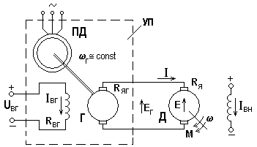
Рис. 3.25. Система генератор – двигатель

К очевидным и важным достоинствам такой реализации УП относятся двусторонняя проводимость генератора, т.е. естественная возможность работы во всех четырех квадрантах, отсутствие искажений питающей сети, высокий коэффициент мощности.
Недостатки - две дополнительные вращающиеся машины, необходимость обслуживать генератор, инерционность цепи управления.
Система Г-Д до настоящего времени находит применение в металлургии, мощных экскаваторах и т.п.

8.2. Система управляемый выпрямитель
(тиристорный преобразователь) - двигатель
Во втором случае, ставшем в последние десятилетия основным, УП представляет собой статическое устройство - управляемый выпрямитель (рис. 3.26), собранный на тиристорах, включаемых схемой управления СУ с задержкой на угол α против момента естественного включения, благодаря чему
Е_{α} = Е_{α0} cosα,
где Е_{α0} - среднее значение ЭДС неуправляемого выпрямителя ($α=0$).
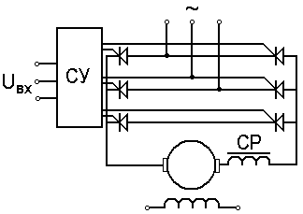
Рис. 3.26. Система управляемый выпрямитель (тиристорный
преобразователь) – двигатель

В электроприводе используются все типы управляемых выпрямителей - однофазные, трехфразные, многофазные; мостовые и нулевые; нереверсивные и реверсивные.
Преимущества УП, выполненных таким образом, - отсутствие вращающихся машин, не требуют обслуживания, имеют высокое быстродействие. Недостатки - низкий коэффициент мощности
$\text{cos}j»\text{cos}α$ ,
искажение напряжения питающей сети, трудно компенсируемое при значительных мощностях, необходимость в двух комплектах вентилей для работы в четырех квадрантах, необходимость в сглаживающих и уравнительных реакторах, утяжеляющих конструкцию.
Система тиристорный преобразователь-двигатель (система ТП-Д) является штатным техническим решением практически везде, где используется электропривод постоянного тока и лишь в последние годы активно вытесняется частотно-регулируемым асинхронным электроприводом.
Источник тока (I = const) в системе “источник тока - двигатель” также может быть организован на основе управляемого выпрямителя с сильной отрицательной обратной связью по току, и такое решение будет обладать всеми перечисленными выше недостатками.

8.3. Система источник тока – индуктивно – емкостной
преобразователь
Интересны параметрические источники тока, выполненные на основе резонансных LC - цепей. Рассмотрим кратко принцип действия таких источников тока - индуктивно-емкостных преобразователей (ИЕП) на примере схемы, показанной на рис. 3.27,а. Схема состоит из трех одинаковых реакторов переменного тока с реактивным сопротивлением х_{L} и трех одинаковых батарей конденсаторов с реактивным сопротивлением х_{С}. Точки А, В, С подключены к симметричной трехфазной сети переменного тока с напряжением U_{1л}; к точкам a, b, c подключена нагрузка - три одинаковые резистора, соединенные в звезду, причем величина их сопротивления может изменяться от нуля до R_{2макс}. В электроприводе нагрузкой является якорь двигателя, включенный через неуправляемый выпрямитель (рис. 3.27,б); тогда $I_{d}=\frac{I_{2}}{0,\text{76}},$$U_{d}=\frac{U_{2}}{0,\text{44}}\text{.}$
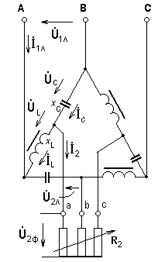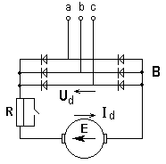
а) б)
Рис. 3.27. . Схема индуктивно-емкостного преобразователя, нагруженного резисторами (а) и подключение двигателя (б)

Принцип действия ИЕП основан на явлении резонанса напряжений в цепи L-C. Пусть U_{1л} = const, f = const, х_{L} = х_{С} = х_{р.э}, активные сопротивления реакторов и конденсаторов пренебрежимо малы. Так как схема симметрична, рассмотрение проведем для одной фазы; токи и напряжения в других фазах будут иметь соответственно одинаковые амплитуды, но будут сдвинуты по фазе на $\frac{2p}{3}$.
Для схемы на рис. 3.27,а справедливы следующие уравнения, записанные в комплексных величинах:
$\begin{aligned} {\overset{˙}{U}}_{1‘}={\overset{˙}{U}}_{C}+{\overset{˙}{U}}_{L}; \\ {\overset{˙}{I}}_{2}={\overset{˙}{I}}_{C}−{\overset{˙}{I}}_{L}; \\ {\overset{˙}{I}}_{C}=\frac{{\overset{˙}{U}}_{C}}{−{\text{jx}}_{C}}; \\ {\overset{˙}{I}}_{L}=\frac{{\overset{˙}{U}}_{L}}{{\text{jx}}_{L}}\text{.}\end{aligned}$
Решая эти уравнения, с учетом равенства реактивных сопротивлений получим:
${\overset{˙}{I}}_{2}=j\frac{{\overset{˙}{U}}_{1‘}}{›_{р\text{.}э}}$, (3.25)
то есть ток I₂ не зависит от величины R₂, а определяется лишь величинами U_{1л} и х_{р.э} - схема по отношению к нагрузке обладает свойствами источника тока.
Характеристики источника тока на рис. 3.27,а показаны на рис. 3.28 в относительных единицах; за базовые приняты I₂ и U_{1ф}.
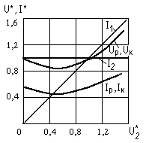
Рис. 3.28. Характеристики индуктивно-емкостного преобразователя

Рассмотренное устройство отличается простотой, высокой надежностью, высокими технико-экономическими показателями, мало искажает при работе на неуправляемый выпрямитель напряжение сети, не нуждается в трансформаторе для согласования напряжений сети и нагрузки.
Электроприводы по системе “источник тока - двигатель”, практически не известные за рубежом, успешно применяются в отечественной практике в установках, транспортирующих гибкую ленту, полосу, нить, жилу кабеля с поддержанием натяжения при любой скорости (кабельная, текстильная промышленность, металлургия), в специальных лебедках с дозированным усилием, в нагрузочных устройствах испытательных стендов для создания заданных условий нагружения испытуемых двигателей, муфт, трансмиссий и т.п.

*
* *

Мы весьма подробно рассмотрели электроприводы постоянного тока, несмотря на то, что они в последние годы заметно сдали свои позиции. Если до недавнего времени практически все регулируемые электроприводы выполнялись как электроприводы постоянного тока, то, по мнению европейских экспертов, в 2000 году они составят лишь 15% всех регулируемых электроприводов: их место во многих применениях занимает частотно-регулируемый асинхронный электропривод.
Вместе с тем, изучение электропривода постоянного тока позволяет лучше понять некоторые общие вопросы: энергетические режимы, регулирование координат, ограничения, накладываемые на координаты и т.п. К тому же в современных регулируемых электроприводах переменного тока с векторным управлением стараются приблизить свойства к свойствам электропривода постоянного тока - и в этой части его изучение полезно.

